BOLETÍN DE EJERCICIOS – UD7

1. Indica cuál es la diferencia entre los siguientes términos: usabilidad, UX y UI.

La usabilidad se refiere a la facilidad con la que los usuarios pueden interactuar con un sitio web, mientras que UX/UI son las emociones y percepciones del usuario y el aspecto estético de la página, no tienen semejanza alguna pero sí trabajan para un mismo todo.

2. Indica cuáles son las principales diversidades de los usuarios, así como los diferentes tipos de usuarios que hemos visto en clase.

Las diversidades son:
- Capacidades cognitivas y perceptivas.
- Culturales.
- Discapacidades.
- Tecnológica.

Los usuarios pueden ser:
- Usuarios anónimos.
- Usuarios finales registrados.
- Usuarios beta-tester.

3. Busca en internet lo siguiente:
a) Un sitio web que tenga una buena navegabilidad. Esto es, cumple con los cuatro puntos descritos en el apartado 4. Razona el por qué tiene una buena navegabilidad.

https://www.apple.com/es/ : Si dejamos a parte las secciones de soporte, búsqueda y carrito de la compra, restan 9, una de las cuales es la tienda que alberga las otras 8 en su interior asique realmente son 8 las decisiones a tomar (una por cada uno de los productos mas vendidos por la marca + entrar a la tienda si dudan de que producto quieren, ya que esta añade mas categorías). Hasta aquí la ley de Miller tan hablada. Por lo demás la información es accesible, consistente y persistente, aunque esta última flaquea en los casos en que abusan de las animaciones.

b) Un sitio web que cumpla con las pautas generales de usabilidad descritas en el punto 5 de la unidad. Razona por qué.

c) Un sitio web que NO cumpla con las pautas generales de usabilidad descritas en el punto 5 de la unidad. Razona por qué.

https://www.ebay.es/deals : es una web bastante sobrecargada y agobiante, no sabes donde hacer click porque hay demasiadas opciones, solo dan ganas de comprar lo que se viene a comprar y marcharse.

4. Analiza la usabilidad y navegabilidad de la página web de la marca Apple (https://www.apple.com/es). Para ello debes analizar cada uno de los puntos que se indican en las pautas de usabilidad (puntos 4 y 5 de los apuntes). Pon ejemplos concretos.

5.1. Diseño intuitivo: cumple

5.2. Eliminar funcionalidades que no sumen valor real: cumple

5.3. Buena navegabilidad: cumple

5.4. Etiquetas descriptivas: cumple

5.5. Contenido relevante: cumple

5.6. Velocidad de carga: cumple

5.7. Responsive design: cumple, pero falla algún breakpoint, llegando a mostrar un scroll horizontal

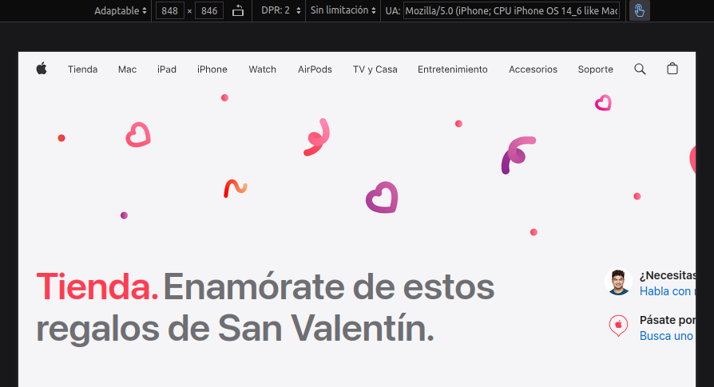
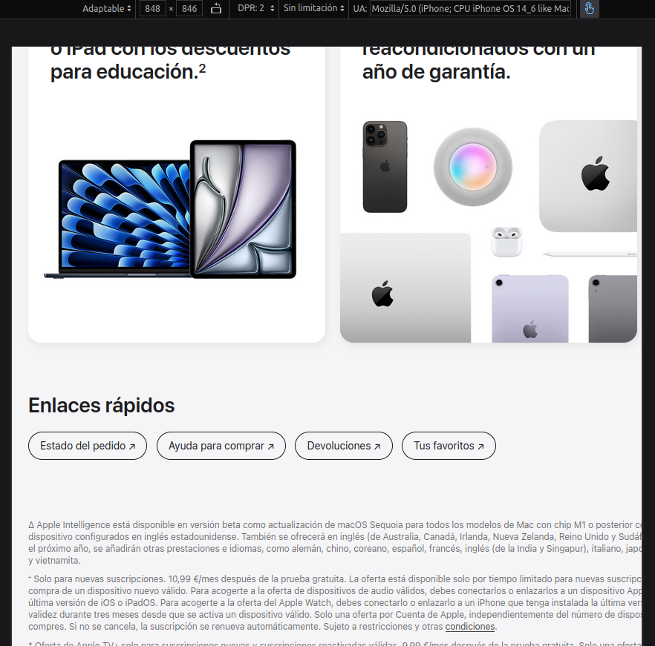
5.8. Contraste de colores: cumple

5.9. Tipografía legible: cumple

5.10. Minimizar la carga cognitiva: no evaluable

5.11 Curva de aprendizaje mínima: cumple

5.12. Proteger el trabajo de los usuarios: no evaluable

5.13 Correspondencia entre los contenidos y el mundo real: cumple (he tenido varios productos suyos en el pasado)

5.14. Simetría / asimetría: sí tiene, sobretodo usa vídeos para destacar todavía mas este punto

5.15. Accesibilidad: cumple, aunque el nav es un pelín mas pequeño de lo deseado
5. Analiza la usabilidad y navegabilidad de la página web de la ONCE (https://www.once.es). Para ello debes analizar cada uno de los puntos que se indican en las pautas de usabilidad (puntos 4 y 5 de los apuntes). Pon ejemplos concretos.

5.1. Diseño intuitivo: cumple

5.2. Eliminar funcionalidades que no sumen valor real: no cumple

5.3. Buena navegabilidad: cumple

5.4. Etiquetas descriptivas: cumple

5.5. Contenido relevante: cumple

5.6. Velocidad de carga: cumple

5.7. Responsive design: cumple, pero es horrible a veces

5.8. Contraste de colores: cumple

5.9. Tipografía legible: cumple

5.10. Minimizar la carga cognitiva: no evaluable

5.11 Curva de aprendizaje mínima: cumple

5.12. Proteger el trabajo de los usuarios: no evaluable

5.13 Correspondencia entre los contenidos y el mundo real: no evaluable

5.14. Simetría / asimetría: cumple

5.15. Accesibilidad: cumple

6. Realiza un estudio de caso de mejora de usabilidad para la página web de Zara (https://www.zara.com). Utiliza para ello los principios heurísticos de usabilidad descritos en el apartado 5.3.

1. Visibilidad del estado del sistema: aceptable

2. Coinicidencia entre el sistema y el mundo real: aceptable

3. Control y libertad del usuario: aceptable

4. Consistencia y estándares: no sigue la mayoría, parece mas bien una web artística

5. Prevención de errores: aceptable

6. Reconocimiento en lugar de recuerdo: aceptable

7. Flexibilidad y eficiencia de uso: aceptable

8. Diseño estético y minimalista: aceptable

9. Ayuda y documentación: aceptable

10. Prevención de problemas: aceptable

7. Menciona cuáles son las leyes de la usabilidad e indica brevemente en qué consisten. ¿Las utilizarías para diseñar un sitio web accesible? Razona tu respuesta.

1. Ley de Fitts: cuanto mas grande sea el elemento, mas fácil será de clicar.

2. Ley de Hick: mantener las opciones/acciones claras y limitadas para no abrumar.

3. Ley de proximidad: agrupar elementos relacionados visualmente facilita la comprensión.

4. Ley de simplicidad: reducir la cantidad de elementos y opciones innecesarias puede mejorar la usabilidad.

5. Ley de consistencia: mantener la consistencia en diseño y terminología e interacciones en toda la interfaz mejora la usabilidad.

6. Ley de retroalimentación: se debe proporcionar (feedback) una respuesta clara y oportuna cuando los usuarios realizan una acción.

7. Ley de jerarquía visual: destacar visualmente los puntos mas importantes / relevantes para guiar la atención del usuario mejora la usabilidad.

8. Ley de reconocer antes que recordar: los usuarios deben poder reconocer visualmente las opciones / acciones en lugar de depender de la memorización de comandos / funciones.

8. Analiza la usabilidad de la página web https://www.gatesnfences.com para los
siguientes elementos. Para ello deberás razonar, mediante ejemplos concretos, cada
uno de los puntos que se describen en el apartado 6 de los apuntes de clase.

a) Textos.
No cumplen los requisitos, son párrafos demasiado grandes y demasiado numerosos.

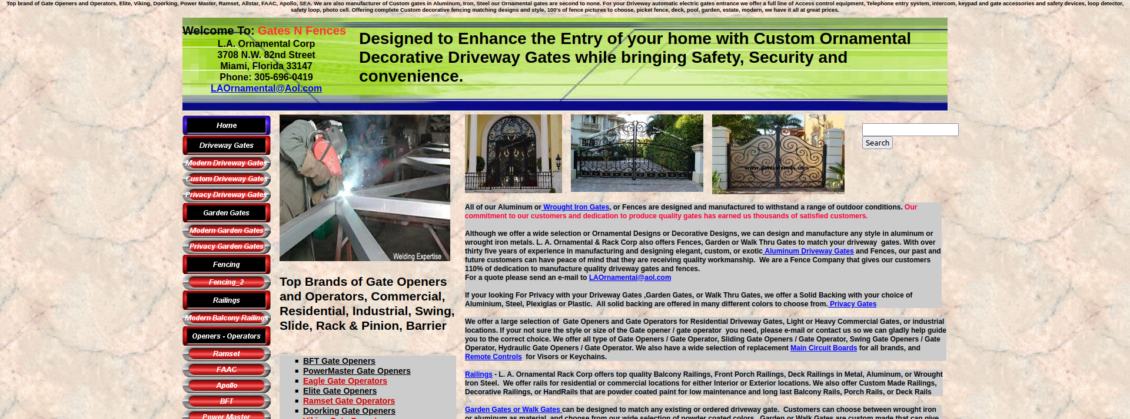

b) Formularios.
Están estructurados con tablas, es muy complejo analizar en sí el formulario. No hay labels ni etiquetas semánticas. Absolutamente inaccesible. Nada optimizado para móvil.

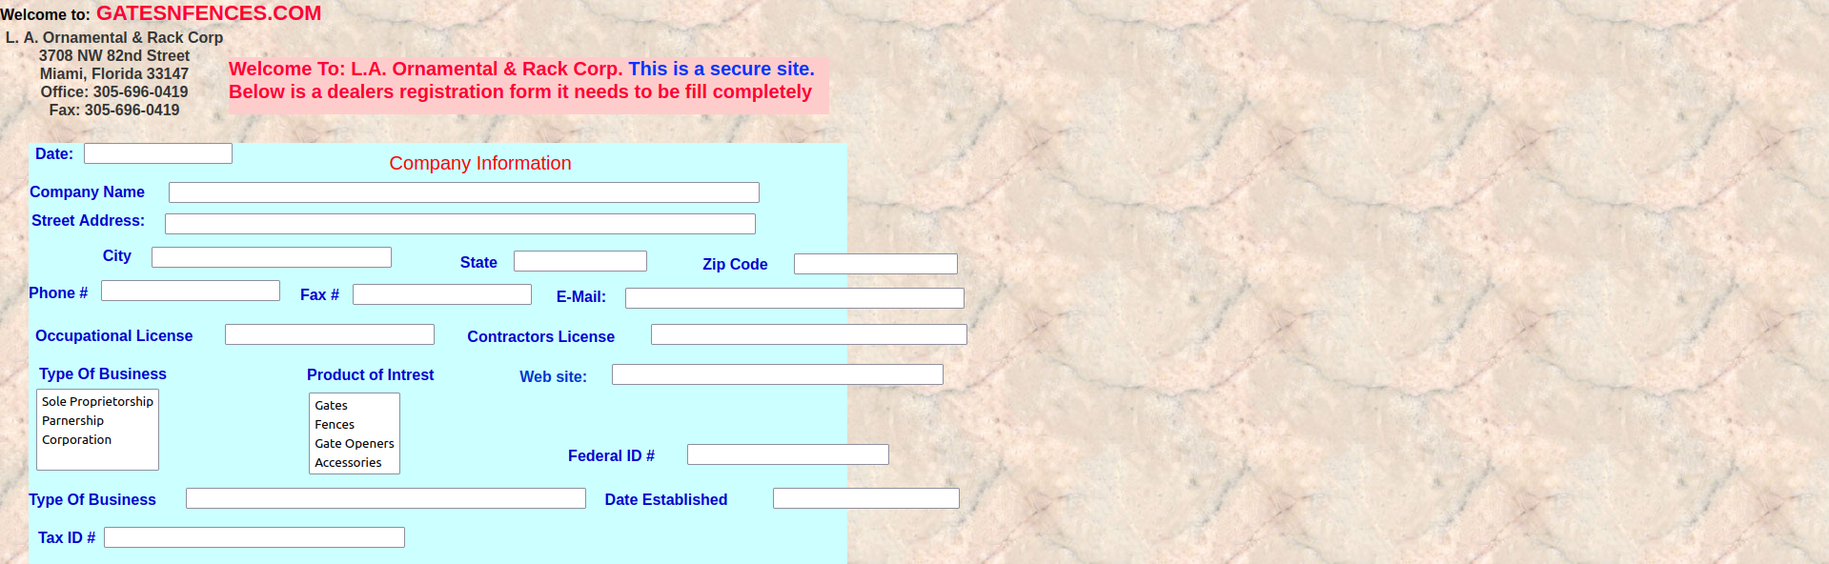

c) Imágenes.
La mayoría tienen textos alternativos, están en formato .jpg. No todas son relevantes ni están bien posicionadas y tampoco tienen títulos.



d) Espaciado de los elementos.
Hay zonas que son una locura sin sentido, no hay por donde cogerlo.
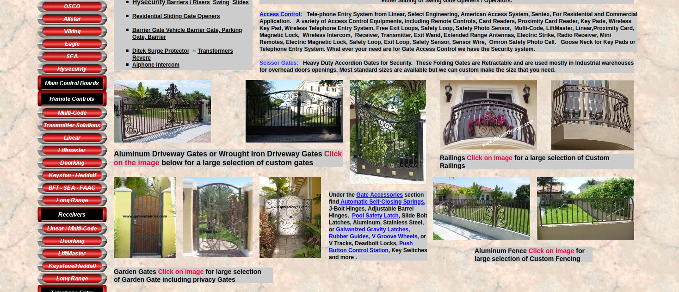

e) En la navegación (obvia la prueba de usuario).
Como se puede apreciar en las imágenes anteriores, la navegación es un menú lateral posicionado en el lado izquierdo de la interfaz en el que vemos un listado enorme de todos lo que tienen, productos, tipos de productos, secciones… pero pese a “tenerlo todo ahí” el usuario se pierde porque no todas las interfaces tienen el mismo nav, algunas no tienen ninguno siquiera, dejando atrapado al usuario en ellas u obligándolos a usar el botón “Atrás” del navegador.

f) En los vínculos o enlaces.
Prácticamente funcionan todos, incluso tienen textos alternativos, pero algunos llevan a intefaces inexistentes, otros no tienen enlaces descriptivos o están desenlazados (te dice “click aquí” y el enlace a esa sección está en un texto completamente a parte de donde el usuario creería). Algunos son muy pequeños y no son consistentes a lo largo del site.
10. Responde a las siguientes cuestiones:

a) ¿Consideras que es mejor el método por inspección, al llevarse a cabo por expertos profesionales en usabilidad? O, por el contrario, ¿consideras que el método de testeo con usuarios es más efectivo, puesto que se lleva a cabo sobre los receptores directos de un sitio web? Razona tu respuesta.
Yo creo que es mejor el método con usuarios ya que es mas fiel que el método por inspección. Va a darnos unos resultados mas cercanos a la realidad y si queremos un producto de calidad que sea accesible y usable por cualquiera me parece que es la mejor opción. De otra manera, si preferimos pasar esto último por alto, el método por inspección es mucho menos costoso.

b) De todos los tipos del método de testeo con usuarios que hemos visto, ¿cuál de ellos te parece el más importante? ¿se podrían implementar varios a la vez o son excluyentes?
Las pruebas de eye-tracking y las A/B. Se podrían implementar varias, pero en varios casos se solaparían resultados y no sería todo lo eficiente que podría, como por ejemplo las de análisis de datos y las de tiempo de respuesta.

11. Imagina que vas a llevar a cabo una prueba de usuario para el siguiente sitio web: https://www.champlaintours.com. Crea un formulario o tabla con las preguntas y tareas concretas. Incluye al menos 2 tareas y 5 preguntas.

TAREAS
- Llega a la galería de fotos de Paris-Normandía.
- Encuentra una imagen de un puñado de ovejas en la website.

PREGUNTAS
- Dónde están las ovejas?
- Cuales son las políticas de pago?
- Que penalizan son los códigos de conducta?
-
-

